

**О символе органов прокуратуры Республики Казахстан**

***Утративший силу***

Указ Президента Республики Казахстан от 18 февраля 2011 года № 1159. Утратил силу Указом Президента Республики Казахстан от 13 октября 2017 года № 563

      Сноска. Утратил силу Указом Президента РК от 13.10.2017 № 563.

      Подлежит опубликованию в Собрании  
актов Президента и Правительства  
Республики Казахстан

      В соответствии со статьей 9 Закона Республики Казахстан от 21 декабря 1995 года "О Прокуратуре" **ПОСТАНОВЛЯЮ**:

      1. Установить, что символом органов прокуратуры Республики Казахстан является эмблема органов прокуратуры Республики Казахстан.

      2. Утвердить прилагаемое описание эмблемы органов прокуратуры Республики Казахстан.

      3. Определить, что изготовление эмблемы органов прокуратуры Республики Казахстан осуществляется предприятиями, изготавливающими государственную символику Республики Казахстан, за счет и в пределах средств, предусмотренных в республиканском бюджете на соответствующий финансовый год Генеральной прокуратуре Республики Казахстан.

      4. Настоящий Указ вводится в действие со дня подписания.

|  |
| --- |
|  |
| *Президент* *Республики Казахстан* | *Н. Назарбаев* |

|  |  |
| --- | --- |
|  | УТВЕРЖДЕНО Указом Президента Республики Казахстан от 18 февраля 2011 года № 1159 |

**ОПИСАНИЕ**  
**эмблемы органов прокуратуры Республики Казахстан**

      Эмблема органов прокуратуры Республики Казахстан представляет собой изображение орнаментированной восьмиугольной звезды синего цвета, в которой расположен круглый щит синего цвета. Щит наложен на две диагонально перекрещенные сабли остриями вниз. В центре щита выполнено изображение Государственного Герба Республики Казахстан. Щит обрамлен элементом национального орнамента. По контуру щита расположена надпись "Қазақстан прокуратурасы" цвета золота, с изображением 3 точек, расположенных между словами с двух сторон.

      Изображения Государственного Герба Республики Казахстан, сабель, элемента национального орнамента, точек, углов звезды - цвета золота.

      Эмблема органов прокуратуры Республики Казахстан может выполняться в одноцветном изображении.

      Изображение эмблемы органов прокуратуры Республики Казахстан прилагается.

|  |  |
| --- | --- |
|  | ПРИЛОЖЕНИЕ к описанию эмблемы органов прокуратуры Республики Казахстан, утвержденному Указом Президента Республики Казахстан от 18 февраля 2011 года № 1159 |

**Изображение эмблемы**  
**органов прокуратуры Республики Казахстан**

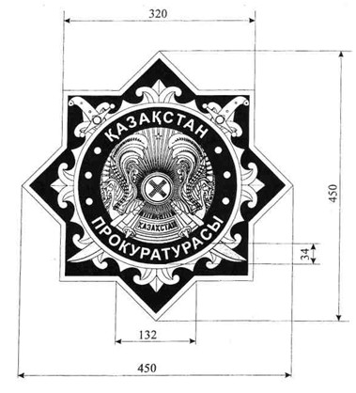

© 2012. РГП на ПХВ «Институт законодательства и правовой информации Республики Казахстан» Министерства юстиции Республики Казахстан